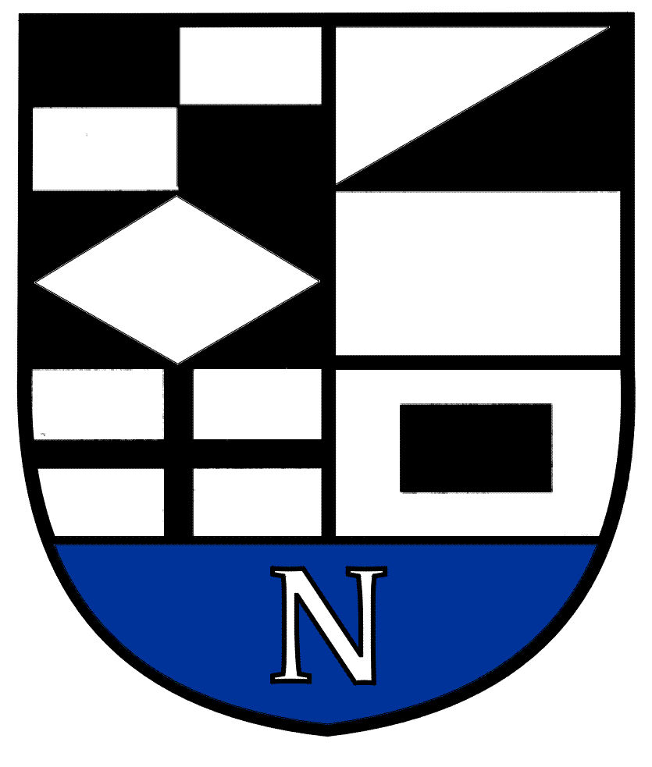

NERINGOS SAVIVALDYBĖS TARYBA

SPRENDIMAS
DĖL NERINGOS SAVIVALDYBĖS TARYBOS 2014 M. RUGPJŪČIO 21 D. SPRENDIMO NR. T1-119 „DĖL ATLYGINIMO DYDŽIO UŽ NEFORMALŲJĮ VAIKŲ IR SUAUGUSIŲJŲ SPORTINĮ IR MENINĮ UGDYMĄ NUSTATYMO“ PAKEITIMO

2017 m. balandžio 20 d. Nr. T1-68
Neringa

Vadovaudamasi Lietuvos Respublikos vietos savivaldos įstatymo 18 straipsnio 1 dalimi, Neringos savivaldybės taryba nusprendžia:
1. Pakeisti Neringos savivaldybės tarybos 2014 m. rugpjūčio 21 d. sprendimą Nr. T1-119 „Dėl atlyginimo dydžio už neformalųjį vaikų ir suaugusiųjų sportinį ir meninį ugdymą nustatymo“:
1.1. Papildyti 1 punktą 1.4, 1.5, 1.6 papunkčiais ir juos išdėstyti taip:
„1.4. už neformalųjį vaikų sportinį ugdymą pagal trumpalaikes neformaliojo vaikų švietimo programas – 1,9 BSI;
1.5 už neformalųjį vaikų sportinį ugdymą pagal vaikų vasaros edukacines programas – 7,1 BSI (su maitinimu ir apgyvendinimu) ir 4 BSI (be maitinimo ir apgyvendinimo) (6 dienos);
1.6 už neformalųjį vaikų sportinį ir meninį ugdymą pagal vaikų dienos užimtumo programas – 50 procentų 1 BSI (1 diena).“
2. Skelbti šį sprendimą teisės aktų nustatyta tvarka.

Savivaldybės meras Darius Jasaitis

